Орал қаласында жерді аймақтарға бөлу жобасын (схемасын) бекіту туралы
Батыс Қазақстан облысы Орал қалалық мәслихатының 2017 жылғы 22 желтоқсандағы № 18-4 шешімі. Батыс Қазақстан облысының Әділет департаментінде 2018 жылғы 10 қаңтарда № 5033 болып тіркелді
Қазақстан Республикасының 2003 жылғы 20 маусымдағы Жер кодексіне және Қазақстан Республикасының 2001 жылғы 23 қаңтардағы "Қазақстан Республикасындағы жергілікті мемлекеттік басқару және өзін-өзі басқару туралы" Заңына сәйкес Орал қалалық мәслихаты ШЕШІМ ҚАБЫЛДАДЫ:
1. Осы шешімнің қосымшасына сәйкес Орал қаласында жерді аймақтарға бөлу жобасы (схемасы) бекітілсін.
2. Орал қалалық мәслихаты аппаратының басшысы (С.Дәулетов) осы шешімнің әділет органдарында мемлекеттік тіркелуін, Қазақстан Республикасы нормативтік құқықтық актілерінің эталондық бақылау банкінде және бұқаралық ақпарат құралдарында оның ресми жариялануын қамтамасыз етсін.
3. Осы шешім алғашқы ресми жарияланған күнінен кейін күнтізбелік он күн өткен соң қолданысқа енгізіледі.
Сессия төрайымы | А.Салиева
Қалалық мәслихат хатшысы | А.Әубекеров
Орал қалалық мәслихатының
2017 жылғы 22 желтоқсандағы
№ 18-4 шешіміне қосымша
Орал қаласында жерді аймақтарға бөлу жобасы

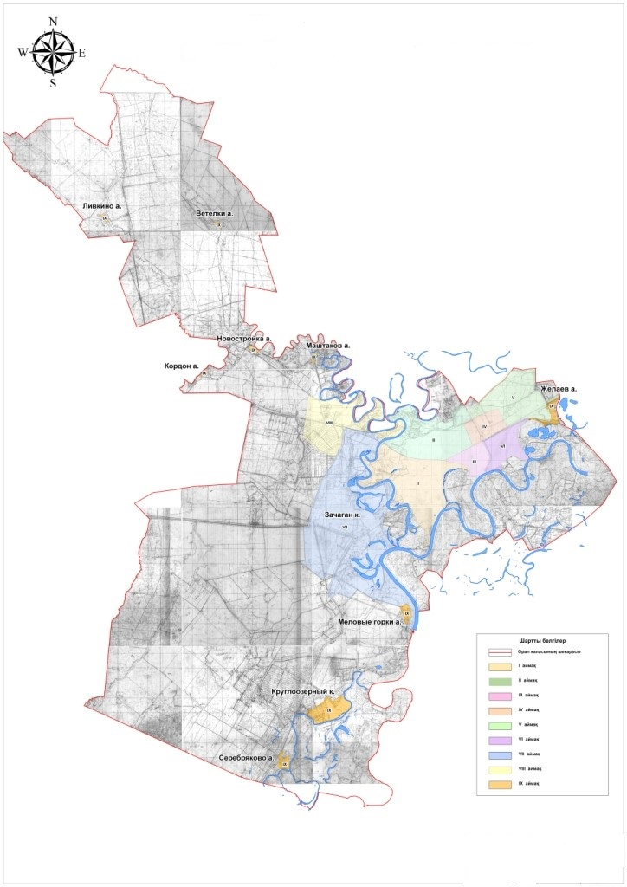

© 2012. Қазақстан Республикасы Әділет министрлігінің «Қазақстан Республикасының Заңнама және құқықтық ақпарат институты» ШЖҚ РМК

